Министерство науки и высшего образования Российской Федерации Федеральное государственное бюджетное образовательное учреждение высшего образования

«Волгоградский государственный технический университет»

Факультет Электроники и вычислительной техники________________

Направление (специальность) ___Информатика и вычислительная техника____  
Кафедра _________САПР и ПК_________________________________________

Дисциплина _______Базы данных________________________________

|  |  |
| --- | --- |
|  | Утверждаю  Зав. кафедрой____________________ |
|  | «_______» _________________20 ___ г. |

**ЗАДАНИЕ**

**на курсовую работу (проект)**

Студент____Иванова Валерия Александровна___________

(фамилия, имя, отчество)

Группа___ИВТ-263_____________

1. Тема: _Проектирование и разработка базы данных сети магазинов и автосервисов и приложения для взаимодействия с ней

Утверждена приказом от «_____» ______________ 20___ г. № _________

2. Срок представления работы (проекта) к защите «___»_____________20__ г.

3. Содержание расчетно-пояснительной записки: __________________________________________________________________________________________________________________________________________________________________________________________________________________________________________________________________________________________________________________________________________________________

4. Перечень графического материала: ____________________________________

________________________________________________________________________________________________________________________________________

5. Дата выдачи задания «_____» ____________________20 ___ г.

Руководитель работы (проекта)______________________ __Соколов А.А.___

подпись, дата инициалы и фамилия

Задание принял к исполнению Иванова В.А.

подпись, дата инициалы и фамилия

Министерство науки и высшего образования Российской Федерации Федеральное государственное бюджетное образовательное учреждение высшего образования

«Волгоградский государственный технический университет»

Факультет Электроники и вычислительной техники_________________

Кафедра _________________САПР и ПК____________________________

**ПОЯСНИТЕЛЬНАЯ ЗАПИСКА**

**к курсовой работе (проекту)**

по дисциплине _______Базы данных________________________________

на тему Проектирование и разработка базы данных сети магазинов и автосервисов и приложения для взаимодействия с ней

Студент___ Иванова В.А.

(фамилия, имя, отчество)

Группа___ИВТ-263_____________

Руководитель работы (проекта) ________________________ ____Соколов А.А._

(подпись и дата подписания) (инициалы и фамилия)

Члены комиссии:

_____________________ ____________________________

(подпись и дата подписания) (инициалы и фамилия)

_____________________ ____________________________

(подпись и дата подписания) (инициалы и фамилия)

_____________________ ____________________________

(подпись и дата подписания) (инициалы и фамилия)

Нормоконтролер ______________________________ _____________________________

(подпись, дата подписания) (инициалы и фамилия)

Волгоград 2021 г.

Содержание

Концептуальное проектирование базы данных 4

1. Предметная область 4

3. ER-диаграмма 11

Логическое проектирование БД 12

1. Реляционная модель: 12

2. Набор данных 12

Физическое проектирование БД 16

1. Реляционная схема в MySQL 16

2. Реляционная схема (из второй лабораторной работы) 17

3. Таблицы 17

Реализация SQL-запросов базы данных 23

Индексы, хранимые процедуры, представления 39

Взаимодействие с БД из приложения 59

Ссылка на репозиторий: 69

Список литературы 69

# Концептуальное проектирование базы данных

# Предметная область

Создание базы данных магазинашин и автосервиса. БД будут использовать филиалы магазинов в городе. Данная БД поможет упростить работу за счет оптимизации хранения информации о товаре и времени записи в автосервис.

1. **Описание предметной области**

Магазин шин – это организация, занимающаяся продажей шин, дисков, а также провести диагностику автомобиля на автосервисе, и, если будет найдена проблема – ее устранить.

Процесс покупки можно разделить на следующий этапы:

1. Консультация клиента с сотрудником. На данном этапе определяются требования и пожелание клиента.

2. Выбор товара. На основании требований и пожеланий клиента сотрудник подбирает подходящий товар.

3. Оформление заказа. После определения товара между магазином и клиентом заключается договор, в котором указываются данные о двух сторонах, вид и стоимость товара.

Процесс записи на диагностику с последующим сопровождением:

1. Консультация с клиентом. Менеджер должен узнать клиент хочет пройти диагностику или записаться на определенную услугу автосервиса.
2. Выбор времени. Менеджер должен узнать нужное время и дату, подходящую для клиента, после чего посмотреть наличие свободной записи с учетом предпочтений клиента.
3. Заключение договора о предоставленной услуге. В день оказания услуги заключается договор, в котором указывается данные двух сторон, стоимость и вид услуги.
4. Функциональные и нефункциональные требования

##### Транзакционные (задачи учёта):

1. Изменение цены товара
2. Запись на сервис
3. Оформление заказа
4. Добавить новые товары
5. Убрать неактуальные товары

**Справочные (оперативные запросы):**

1. Предоставление информации о количестве имеющихся единиц товаров в определенном магазине
2. Предоставление информации в каком магазине товар в наличии
3. Предоставление информации о конкретном товаре (описание, страна производителя, марка)
4. Показать свободное время в автосервисе
5. Показать отзывы о товаре

**Справочные расчётные (аналитические запросы):**

1. Показать самые популярные товары, которые чаще всего покупались
2. Показать данные о продажах за определенный период(какого товара и в каком количестве продали)
3. Предоставить общие доходы за определенный период
4. Показать товары с высоким рейтингом
5. Показать товары с низким отзывом

**Плановые (расчётные задачи):**

1. Составление плана закупок - сколько и какого товара надо закупить на след. месяц
2. Составление расписания для записи в автосервис
3. Расчет дохода за месяц
4. Расчет сколько товаров было куплено за определенный период
5. Составление прайс-листа стоимости доставки из расчета удаленности до клиента (учесть километраж и цену топлива)
6. Составление прайс-листа о стоимости товаров с учетом НДС
7. Составление прайс-листа о стоимости услуг в автосервисе
8. Типы сущностей

Тип «Покупатель»

|  |  |  |
| --- | --- | --- |
| **Название атрибута** | **Тип данных** | **Формат** |
| ФИО | Строка | - |
| Номер телефона | Число | +7 (900) 000-00-00 |

Тип «Заказ»

|  |  |  |
| --- | --- | --- |
| **Название атрибута** | **Тип данных** | **Формат** |
| ID Заказа | Число | - |
| ID Товара | Число | - |
| Дата заказа | Дата | ДД.ММ.ГГГГ |

Тип «Товар»

|  |  |  |
| --- | --- | --- |
| **Название атрибута** | **Тип данных** | **Формат** |
| Наименование | Строка | - |

Тип «Шины»

|  |  |  |
| --- | --- | --- |
| **Название атрибута** | **Тип данных** | **Формат** |
| ID Товара | Число | - |

Тип «Тип резины»

|  |  |  |
| --- | --- | --- |
| **Название атрибута** | **Тип данных** | **Формат** |
| Шипы | логический | да/нет |
| Липучка | логический | да/нет |
| Зима | логический | да/нет |
| Лето | логический | да/нет |

Тип «Диски»

|  |  |  |
| --- | --- | --- |
| **Название атрибута** | **Тип данных** | **Формат** |
| ID Товара | Число | - |

Тип «Размеры шин»

|  |  |  |
| --- | --- | --- |
| **Название атрибута** | **Тип данных** | **Формат** |
| Высота | Число | - |
| Ширина | Число | - |
| Диаметр | Число | - |

Тип «Размеры дисков»

|  |  |  |
| --- | --- | --- |
| **Название атрибута** | **Тип данных** | **Формат** |
| Ширина обода | Число | - |
| Диаметр обода | Число | - |

Тип «Производитель дисков»

|  |  |  |
| --- | --- | --- |
| **Название атрибута** | **Тип данных** | **Формат** |
| ID Производителя | Число | - |
| Наименование | Строка | - |
| Страна | Строка | - |

Тип «Производитель шин»

|  |  |  |
| --- | --- | --- |
| **Название атрибута** | **Тип данных** | **Формат** |
| ID Производителя | Число | - |
| Наименование | Строка | - |
| Страна | Строка | - |

Тип «Услуги автосервиса»

|  |  |  |
| --- | --- | --- |
| **Название атрибута** | **Тип данных** | **Формат** |
| ID Услуги | Число | - |
| Наименование | Строка | - |
| Стоимость | Число | - |

Тип «Запись»

|  |  |  |
| --- | --- | --- |
| **Название атрибута** | **Тип данных** | **Формат** |
| ID Записи | Число | - |
| Дата записи | Дата | ДД.ММ.ГГГГ |

Тип «Магазин»

|  |  |  |
| --- | --- | --- |
| **Название атрибута** | **Тип данных** | **Формат** |
| Адрес | Строка | - |

Тип «Сотрудник»

|  |  |  |
| --- | --- | --- |
| **Название атрибута** | **Тип данных** | **Формат** |
| ID Сотрудника | Число | - |
| ФИО | Строка | - |
| Должность | Строка | - |
| Стаж работы в магазине | Число | - |

Тип «Отзыв»

|  |  |  |
| --- | --- | --- |
| **Название атрибута** | **Тип данных** | **Формат** |
| Оценка товара | Число | - |
| Достоинства | Строка | - |
| Недостатки | Строка | - |
| Комментарий | Число | - |

# ER-диаграмма

# Логическое проектирование БД

# Реляционная модель:

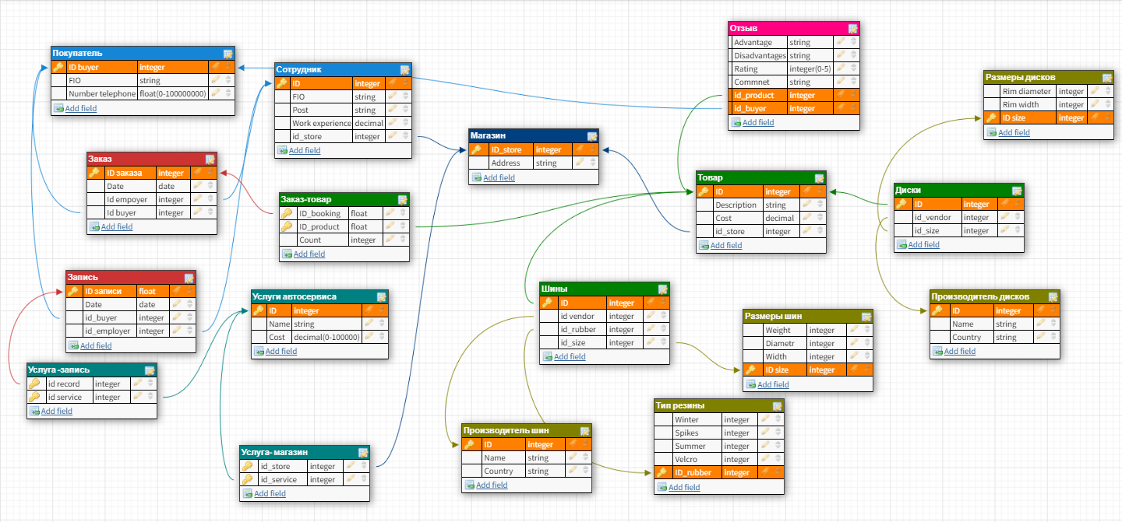

# Набор данных

1. Размеры дисков

|  |  |  |  |
| --- | --- | --- | --- |
| Диаметр | 15 | 16 | 17 |
| Ширина | 200 | 205 | 215 |
| ID размеров | 1 | 2 | 3 |

1. Производитель дисков

|  |  |  |  |
| --- | --- | --- | --- |
| ID | 21 | 22 | 23 |
| Страна | Китай | США | Германия |
| Наименование | Alcasta | 5-zigen | AEZ |

1. Диски

|  |  |  |  |
| --- | --- | --- | --- |
| ID | 31 | 32 | 33 |
| Id производителя | 21 | 22 | 23 |
| Id размеров | 1 | 2 | 3 |

1. Тип резины

|  |  |  |  |
| --- | --- | --- | --- |
| Лето | да | Нет | Нет |
| Зима | нет | Да | Да |
| Шипы | Нет | Да | Нет |
| Липучка | нет | нет | Да |
| ID резины | 41 | 42 | 43 |

1. Шины

|  |  |  |  |
| --- | --- | --- | --- |
| ID | 51 | 52 | 53 |
| Id производителя | 71 | 72 | 73 |
| Id размеров | 61 | 62 | 63 |
| Id резины | 41 | 42 | 43 |

1. Параметры шин

|  |  |  |  |
| --- | --- | --- | --- |
| Диаметр | 15 | 16 | 17 |
| Ширина | 200 | 205 | 215 |
| Высота | 50 | 55 | 60 |
| ID размеров | 61 | 62 | 63 |

1. Производитель шин

|  |  |  |  |
| --- | --- | --- | --- |
| ID | 71 | 72 | 73 |
| Страна | Япония | США | Германия |
| Наименование | Yokohama | Cooper | Toyo |

1. Товар

|  |  |  |  |  |  |
| --- | --- | --- | --- | --- | --- |
| Описание | Хорошие шины для зимы | Литые диски для машин | Идеальные шины для бездорожья | Идеальные шины для бездорожья | Литые диски для машин |
| Стоимость (руб) | 15000,00 | 20000,00 | 40000,00 | 40000,00 | 20000,00 |
| ID | 1 | 2 | 3 | 4 | 5 |
| Id_магазина | 1 | 2 | 3 | 4 | 4 |

1. Услуги автосервиса

|  |  |  |  |
| --- | --- | --- | --- |
| ID | 91 | 92 | 93 |
| Наименование | Шиномонтаж | Замена масла | Диагностика |
| Стоимость | 1500,00 | 5000,00 | 4200,00 |

1. Услуга- магазин

|  |  |  |  |  |
| --- | --- | --- | --- | --- |
| Id магазина | 1 | 2 | 3 | 4 |
| Id услуги | 91 | 93 | 92 | 91 |

1. Услуга-запись

|  |  |  |  |  |
| --- | --- | --- | --- | --- |
| ID услуги | 91 | 93 | 92 | 91 |
| ID записи | 171 | 172 | 173 | 174 |

1. Заказ-товар

|  |  |  |  |  |  |
| --- | --- | --- | --- | --- | --- |
| ID_товара | 51 | 32 | 53 | 53 | 32 |
| ID_заказа | 161 | 162 | 163 | 164 | 164 |
| Количество товара | 2 | 4 | 1 | 4 | 4 |

1. Магазин

|  |  |  |  |  |
| --- | --- | --- | --- | --- |
| Адрес | Ул. Козловская, 55 | Ул. Шекснинская ,170 | Ул. 8-й воздушной армии, 14 | Ул. Ленина, 55 |
| ID_магазина | 1 | 2 | 3 | 4 |

1. Сотрудник

|  |  |  |  |  |  |
| --- | --- | --- | --- | --- | --- |
| ID | 141 | 142 | 143 | 144 | 145 |
| ФИО | Калмыков И.А. | Василин Е.Г. | Мурмская О.А. | Кирин Ф.И. | Фомина И.В. |
| Должность | Менеджер | Автослесарь | Кассир | Шиномонтажник | Менеджер |
| Стаж(лет) | 1 | 5 | 3 | 1 | 3 |
| Id магазин | 1 | 3 | 2 | 4 | 4 |

1. Отзыв

|  |  |  |  |
| --- | --- | --- | --- |
| Достоинства | Хватило на 5+ лет, проходимые | Цена | Красивые на литье |
| Недостатки | Нет | Развалились за год | Нет |
| Оценка | 5 | 1 | 5 |
| Комментарий | Классные шины, рекомендую | Не рекомендую покупать данные шины | Для ценителей красивых дисков |
| ID_товара | 53 | 51 | 32 |
| ID_покупателя | 181 | 183 | 183 |

1. Заказ

|  |  |  |  |  |
| --- | --- | --- | --- | --- |
| ID заказа | 161 | 162 | 163 | 164 |
| ID покупателя | 181 | 183 | 183 | 184 |
| Дата | 26.04.2016 | 24.11.2018 | 31.07.2020 | 14.03.2021 |
| ID сотрудника | 141 | 144 | 141 | 145 |

1. Запись

|  |  |  |  |  |
| --- | --- | --- | --- | --- |
| ID записи | 171 | 172 | 173 | 174 |
| ID услуги | 91 | 91 | 92 | 91 |
| Дата | 15.03.2021 | 26.05.2019 | 07.06.2020 | 14.03.2021 |
| ID покупателя | 181 | 183 | 182 | 184 |
| ID сотрудника | 142 | 142 | 142 | 144 |

1. Покупатель

|  |  |  |  |  |
| --- | --- | --- | --- | --- |
| ID | 181 | 182 | 183 | 184 |
| ФИО | Климов А.В. | Белов И.К. | Альпина В.А. | Иванов И.И. |
| Телефон | +79044556336 | +79176478899 | +7(961)5436545 | +7(988)4516323 |

# Физическое проектирование БД

# Реляционная схема в MySQL

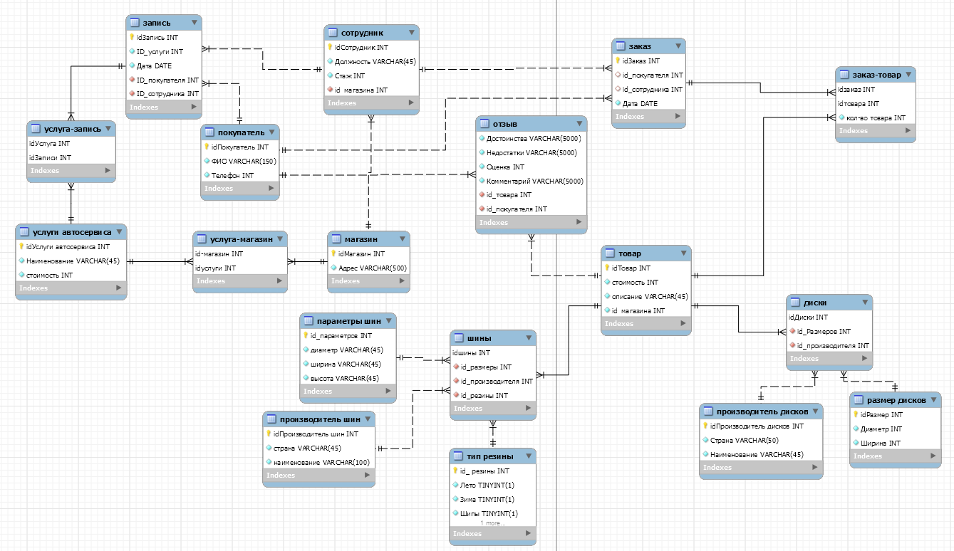

# Реляционная схема (из второй лабораторной работы)

# 

# 3. Таблицы

**Для дисков:**

1. Размеры дисков

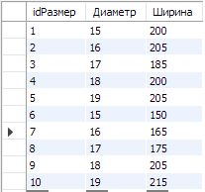

1. Производитель дисков

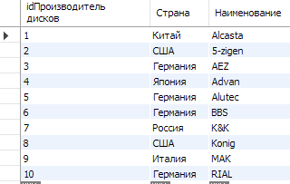

1. Диски

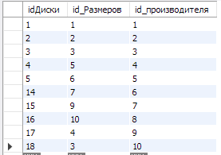

**Для шин:**

1. Тип резины

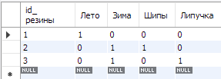

1. Шины

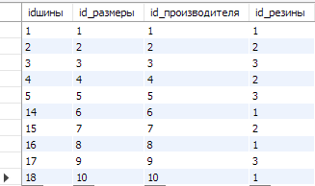

1. Параметры шин

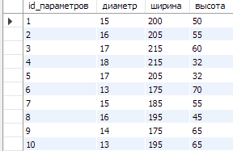

1. Производитель шин

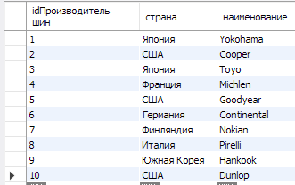

Товар:

1. Товар

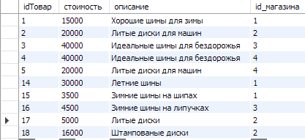

1. Отзыв

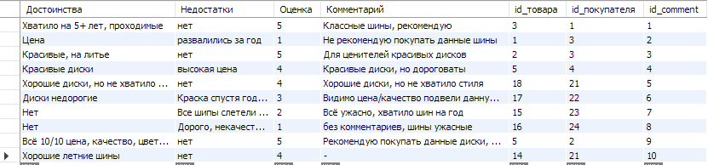

1. Заказ-товар

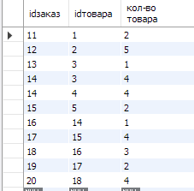

1. Заказ

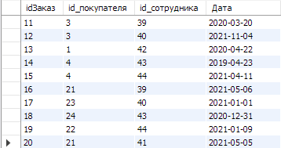

Автосервис:

1. Услуги автосервиса

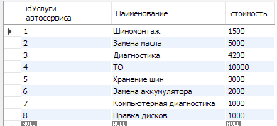

1. Услуга- магазин

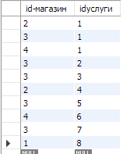

1. Услуга-запись

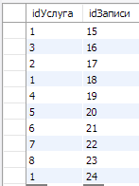

1. Запись

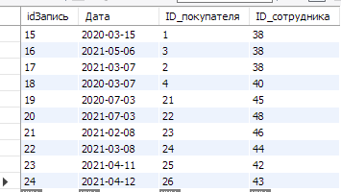

1. Магазин

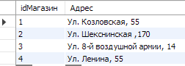

1. Сотрудник

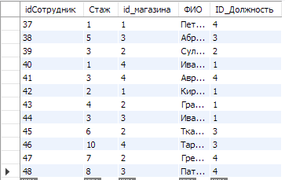

1. Покупатель

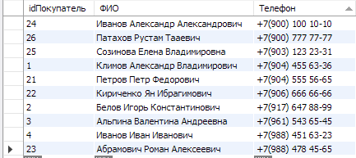

# Реализация SQL-запросов базы данных

Функциональные требования

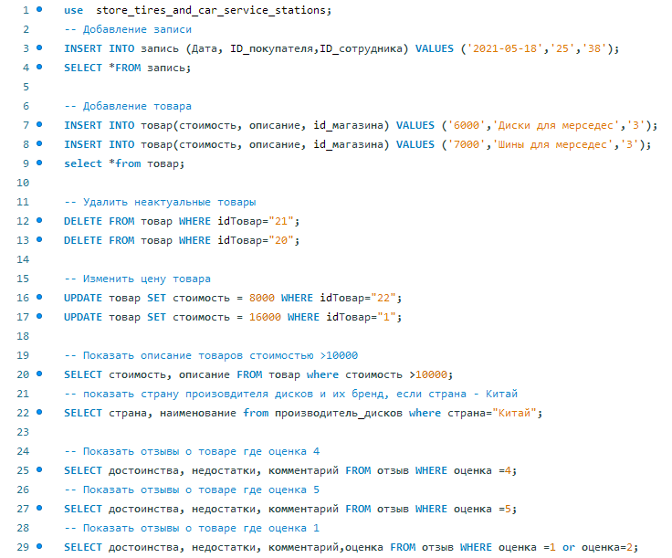

Пример работы программы:

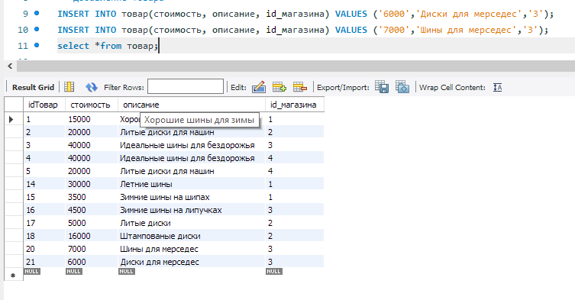

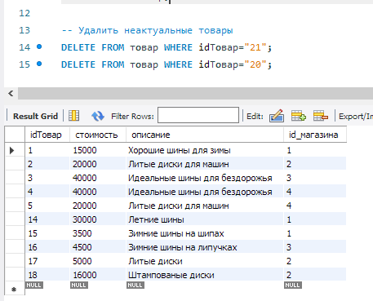

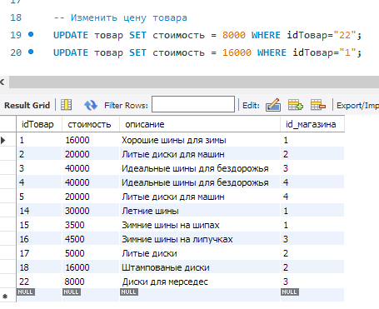

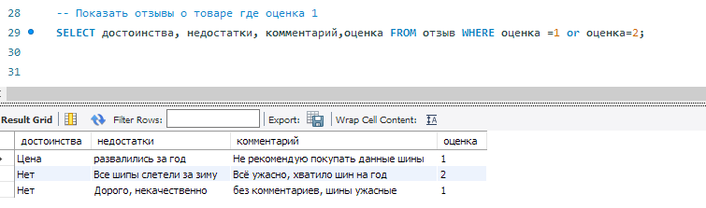

UPDATE – обновление параметров

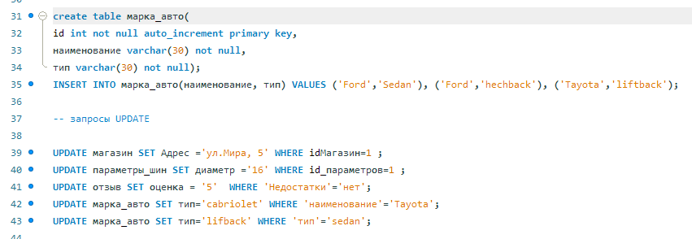

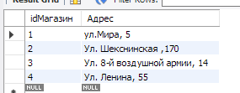

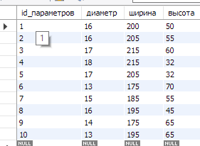

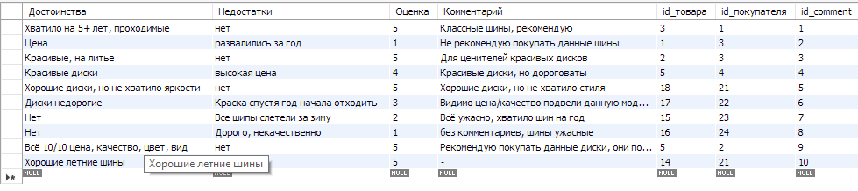

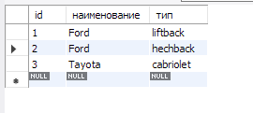

DELETE – удаление объектов

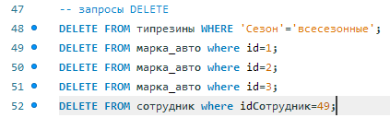

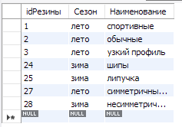



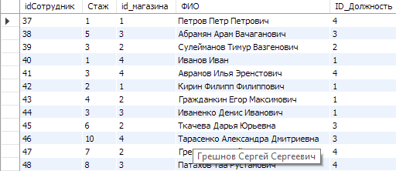

**SELECT, DISTINCT, WHERE, AND/OR/NOT, IN, BETWEEN**, различная работа с **датами**и **числами**, преобразование данных, **IS NULL**, **AS**

**-- запросы SELECT**

**-- DISTINCT – показать неповторяющиеся данные**

1. SELECT DISTINCT ФИО FROM сотрудник ;
2. SELECT DISTINCT стаж FROM сотрудник ;
3. SELECT DISTINCT ФИО FROM покупатель ;
4. SELECT DISTINCT ФИО,телефон FROM покупатель ;

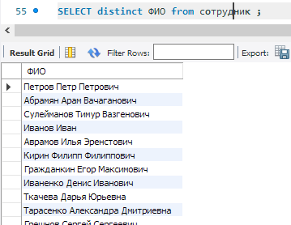

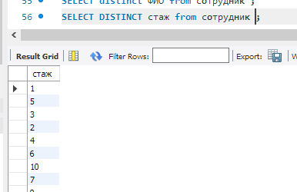

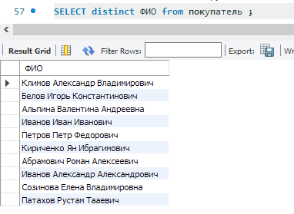

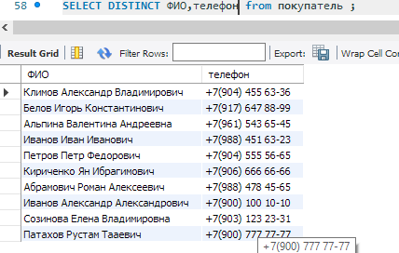

-- WHERE условие показа таблиц

1. SELECT описание, стоимость FROM товар WHERE стоимость > 10000;
2. SELECT страна, наименование from производитель_дисков where (страна="Германия" and страна="Япония") ;
3. SELECT страна, наименование from производитель_дисков where (страна="Германия" or страна="Китай") ;
4. SELECT наименование, сезон FROM типрезины WHERE сезон="лето" ;
5. SELECT наименование, стоимость FROM услуги_автосервиса WHERE стоимость BETWEEN 2000 AND 4000;
6. SELECT диаметр,ширина FROM `размер дисков` WHERE ширина BETWEEN 200 AND 220;
7. SELECT диаметр,ширина,высота FROM параметры_шин WHERE ширина IN (200,215);
8. SELECT наименование, стоимость FROM услуги_автосервиса WHERE стоимость IN (1000,3000);
9. SELECT наименование, стоимость FROM услуги_автосервиса WHERE стоимость NOT IN (1000,3000);
10. SELECT описание, стоимость FROM товар WHERE NOT (стоимость=6000 or стоимость=7000) ;
11. SELECT *FROM товар WHERE стоимость IS NOT NULL;
12. SELECT *FROM товар WHERE стоимость IS NULL;

-- AS

1. SELECT idТовар AS ID, стоимость AS цена FROM товар;
2. SELECT недостатки AS минусы, достоинства AS плюсы FROM отзыв;
3. SELECT idЗапись AS id FROM запись;
4. SELECT idПокупатель AS id FROM покупатель;

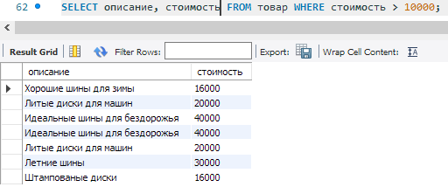

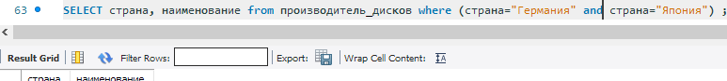

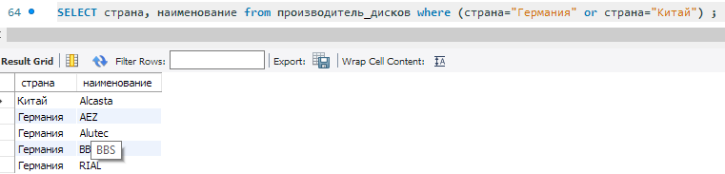

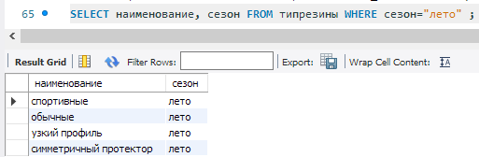

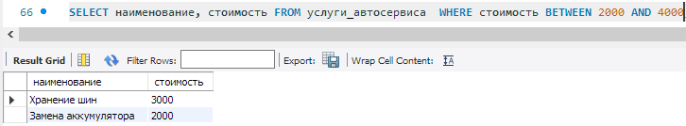

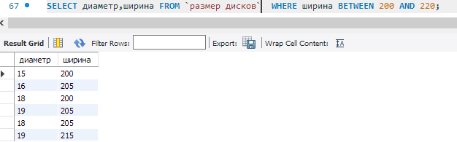

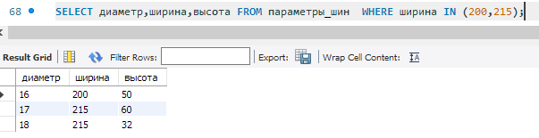

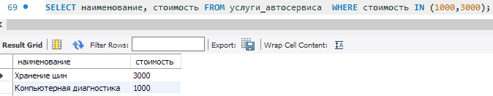

**-- LIKE**

1. SELECT наименование, страна FROM производитель_дисков WHERE страна LIKE 'Германия';
2. SELECT наименование, страна FROM `производитель шин` WHERE страна LIKE 'Япония';
3. SELECT Адрес FROM магазин WHERE Адрес LIKE 'Ул. Ленина, 55';
4. SELECT телефон, ФИО FROM покупатель WHERE ФИО LIKE 'Иванов Иван Иванович';
5. SELECT наименование, страна FROM производитель_дисков WHERE страна LIKE 'Г%';
6. SELECT наименование, страна FROM производитель_дисков WHERE страна LIKE '%я';

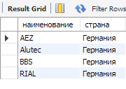

**-- INSERT**

create table новая_таблица(

id int not null auto_increment primary key,

наименование varchar(30) not null,

тип varchar(30) not null);

INSERT INTO марка_авто(наименование, тип) VALUES ('Ford','Sedan'), ('Ford','hechback'), ('Tayota','liftback');

-- INSERT – перенос данных из одной таблицы в другую

1. INSERT INTO новая_таблица (наименование,тип) SELECT наименование, страна FROM производитель_дисков WHERE страна="Германия";
2. INSERT INTO новая_таблица (наименование,тип) SELECT недостатки, достоинства FROM отзыв WHERE оценка=1;
3. INSERT INTO новая_таблица (наименование,тип) SELECT стоимость, описание FROM товар WHERE стоимость=40000;

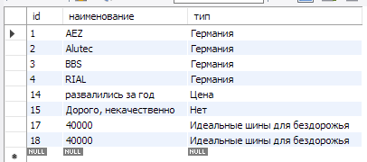

**GROUP BY – группировка по определенному признаку**

-- GROUP BY

1. SELECT COUNT(id), страна FROM `производитель шин` GROUP BY страна;
2. SELECT COUNT(idЗаказ), id_покупателя FROM заказ GROUP BY id_покупателя;
3. SELECT COUNT(id), страна FROM производитель_дисков GROUP BY страна;
4. SELECT магазин.idМагазин, сотрудник.ФИО FROM магазин, сотрудник GROUP BY idМагазин;
5. SELECT товар.стоимость, `производитель шин`.страна FROM товар, `производитель шин` GROUP BY стоимость;
6. SELECT * FROM услуги_автосервиса WHERE id>0 LIMIT 3;
7. SELECT * FROM услуги_автосервиса LIMIT 5;
8. SELECT * FROM услуги_автосервиса WHERE id>0 ORDER BY id LIMIT 3;
9. SELECT наименование, SUM(стоимость) as sum FROM услуги_автосервиса GROUP BY стоимость;
10. SELECT ID_Должность, SUM(Стаж) as сумма_стажа FROM сотрудник GROUP BY ID_Должность;
11. SELECT страна, count(*) as фирмы_в_стране FROM производитель_дисков GROUP BY страна;
12. SELECT idтовара, SUM(количество) as кол_во_товара FROM `заказ-товар` GROUP BY idтовара;
13. SELECT COUNT(idтовара), количество FROM `заказ-товар` GROUP BY количество HAVING COUNT(idтовара)>1;
14. SELECT ФИО,ID_Должность, MAX(стаж) as max FROM сотрудник GROUP BY ID_Должность;
15. SELECT ФИО,ID_Должность, MIN(стаж) as min FROM сотрудник GROUP BY ID_Должность;
16. SELECT стоимость, описание FROM товар WHERE idТовар>0 ORDER BY стоимость;
17. SELECT стоимость, наименование FROM услуги_автосервиса WHERE id>0 ORDER BY стоимость DESC;
18. SELECT ID_Должность, AVG(стаж) as средний_стаж FROM сотрудник WHERE ID_Должность=4 ;
19. SELECT AVG(стоимость), idТовар FROM товар GROUP BY idТовар HAVING AVG(стоимость) > 10000;
20. SELECT idТовар, SUM(стоимость) FROM товар GROUP BY стоимость;
21. SELECT ID_Должность, AVG(стаж) as средний_стаж FROM сотрудник GROUP BY ID_Должность HAVING AVG(стаж) < 7 ;

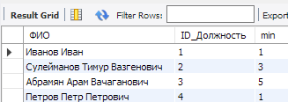

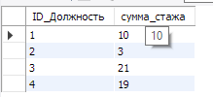

**JOIN - выборка данных из двух таблиц и включение этих данных в один результирующий набор**

-- JOIN

1. SELECT сотрудник.idСотрудник, сотрудник.ФИО `Имя сотрудника`, должность.id `id_должности`, должность.имя `Должность`

FROM `сотрудник` сотрудник INNER JOIN `должность` должность ON должность.id = сотрудник.ID_Должность;

1. SELECT сотрудник.idСотрудник, сотрудник.ФИО `Имя сотрудника`, магазин.idМагазин `id_магазина`, магазин.адрес `Адрес магазина`

FROM `сотрудник` сотрудник INNER JOIN `Магазин` магазин ON магазин.idМагазин = сотрудник.id_магазина;

1. SELECT товар.idТовар, товар.стоимость, диски.idДиски, диски.id_производителя, производитель_дисков.Наименование

FROM товар INNER JOIN диски ON диски.idДиски = товар.idТовар INNER JOIN производитель_дисков ON производитель_дисков.id = диски.id_производителя;

1. SELECT сотрудник.idСотрудник, сотрудник.ФИО `Имя сотрудника`, должность.id `id_должности`, должность.имя `Должность`

FROM сотрудник RIGHT OUTER JOIN должность ON должность.id = сотрудник.ID_Должность;

1. SELECT типрезины.сезон, шины.idшины FROM типрезины LEFT JOIN шины USING(idРезины);
2. SELECT типрезины.сезон, шины.idшины FROM типрезины RIGHT JOIN шины USING(idРезины);
3. SELECT товар.idТовар,товар.описание, отзыв.комментарий FROM товар RIGHT JOIN отзыв USING(idтовар);
4. SELECT сотрудник.ФИО `Сотрудник`, магазин.адрес`место работы` FROM сотрудник LEFT JOIN магазин USING(idМагазин);
5. SELECT * FROM типрезины CROSS JOIN шины;
6. SELECT * FROM отзыв CROSS JOIN покупатель;
7. SELECT * FROM отзыв CROSS JOIN магазин;
8. SELECT * FROM услуги_автосервиса, магазин FULL JOIN `услуга-магазин`;
9. SELECT стоимость, описание, адрес FROM товар CROSS JOIN магазин ;
10. SELECT ФИО, адрес "Место работы" FROM сотрудник CROSS JOIN магазин;
11. SELECT сезон, наименование, idшины FROM типрезины CROSS JOIN шины;
12. SELECT *FROM покупатель NATURAL JOIN отзыв;
13. SELECT IDПокупатель, ФИО, Дата FROM покупатель NATURAL JOIN запись;
14. SELECT *FROM должность NATURAL JOIN сотрудник;
15. SELECT IDПокупатель, ФИО, адрес FROM покупатель NATURAL JOIN магазин;
16. SELECT * FROM производитель_дисков CROSS JOIN диски ;

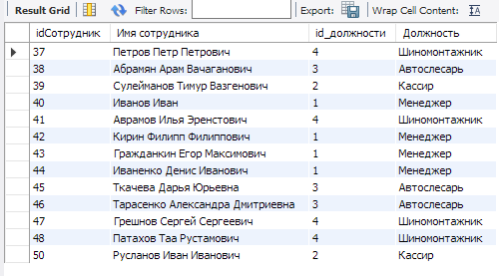

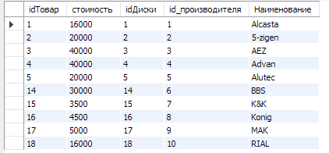

**-- UNION, EXCEPT, INTERSECT**

-- Объединение цен на товары и услуги

1. SELECT `Стоимость` FROM товар UNION SELECT `Стоимость` FROM услуги_автосервиса ORDER BY `Стоимость`;
2. SELECT * FROM производитель_шин WHERE EXISTS(SELECT страна FROM производитель_шин WHERE id>5);
3. SELECT `страна` FROM производитель_шин UNION SELECT `Страна` FROM производитель_дисков ORDER BY `страна`;

**-- ALL, ANY, EXISTS**

1. SELECT ALL *FROM производитель_дисков WHERE страна LIKE 'Г%';
2. SELECT ALL *FROM покупатель WHERE ФИО LIKE '%а';
3. SELECT * FROM товар WHERE EXISTS(SELECT стоимость FROM товар WHERE стоимость > 15000);
4. SELECT описание, idТовар FROM товар WHERE idТовар = ANY (SELECT idТовар FROM отзыв WHERE оценка = 5);

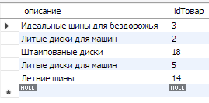

**-- GROUP_CONCAT**

1. SELECT GROUP_CONCAT(страна) as Страны FROM производитель_шин;
2. SELECT GROUP_CONCAT(стоимость) as Цены FROM товар;
3. SELECT GROUP_CONCAT(наименование) as Страны FROM производитель_шин;
4. SELECT GROUP_CONCAT(адрес) as Страны FROM магазин;
5. SELECT стаж, GROUP_CONCAT(ФИО SEPARATOR ' - ') as ФИО FROM сотрудник GROUP BY стаж;

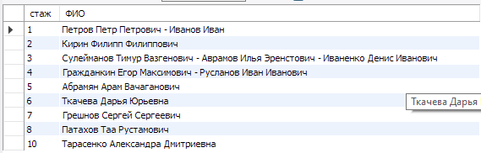

-- сложные запросы

1. SELECT товар.idТовар, товар.стоимость, диски.idДиски, диски.id_производителя, производитель_дисков.Наименование

FROM товар INNER JOIN диски ON диски.idДиски = товар.idТовар

INNER JOIN производитель_дисков ON производитель_дисков.id = диски.id_производителя;

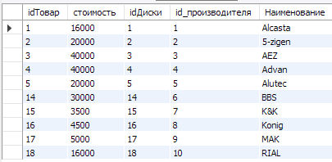

1. SELECT Описание, Стоимость, (SELECT AVG(Стоимость) FROM товар) AS ср_цена FROM товар WHERE стоимость > (SELECT AVG(стоимость) FROM товар);

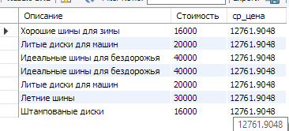

1. SELECT сотрудник.ФИО `Сотрудник`, магазин.адрес`место работы`, запись.Дата as `Запись на прием` FROM сотрудник Inner JOIN магазин USING(idМагазин) Inner JOIN запись ON запись.IDСотрудника= сотрудник.idСотрудник GROUP BY адрес;

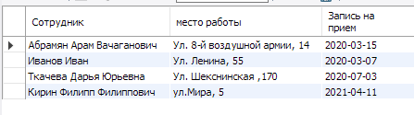

# Индексы, хранимые процедуры, представления

1. -- выводит всю информацию по дискам

SELECT товар.idТовар, товар.стоимость, диски.idДиски, диски.idvendor, производитель_дисков.Наименование

FROM товар INNER JOIN диски ON диски.idДиски = товар.idТовар

INNER JOIN производитель_дисков ON производитель_дисков.id = диски.idvendor;

Без индексов:

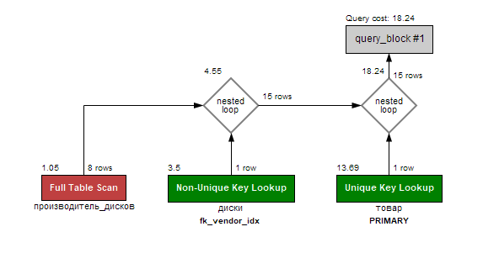

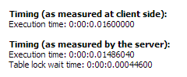

С индексами:

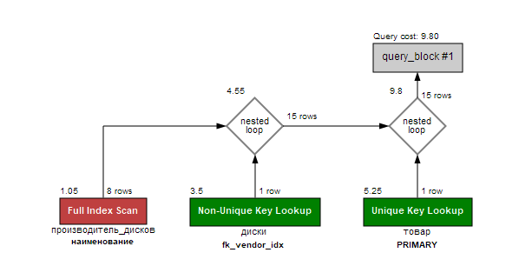

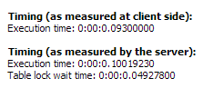

1. -- средняя цена на товар

SELECT описание, стоимость, (SELECT AVG(стоимость) FROM товар) AS ср_цена FROM товар WHERE стоимость > (SELECT AVG(стоимость) FROM товар);

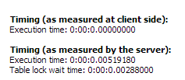

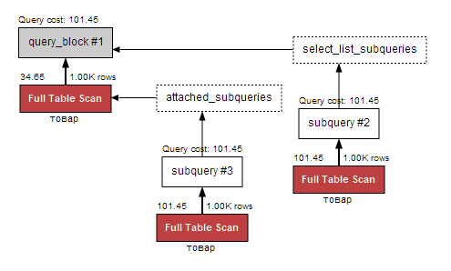

С индексами:

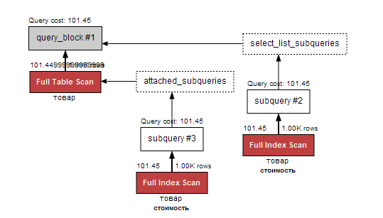

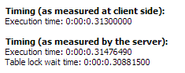

1. -- к кому больше всего записи и в каком магазине

SELECT сотрудники.FIO `Сотрудник`, магазин.address`место работы`, запись.Date as `Запись на прием`

FROM сотрудники Inner JOIN магазин USING(idstore) Inner JOIN запись

ON запись.id_employer= сотрудники.id_employer GROUP BY address;

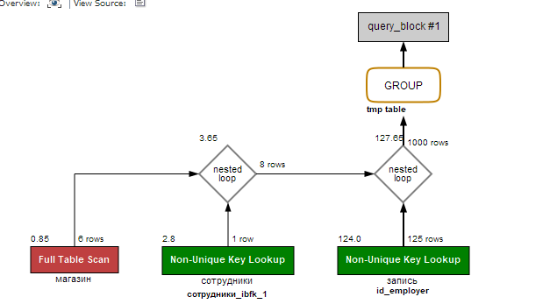

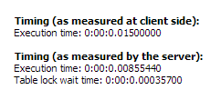

С индексами: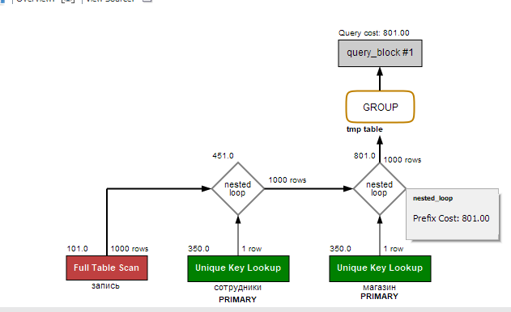

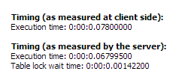

1. -- покупатель сделал заказ, указать сумму товаров заказа, на какую дату

SELECT покупатель.FIO, SUM(стоимость) as "Общая стоимость товара", GROUP_CONCAT(заказ.Date) AS "Дата заказов",GROUP_CONCAT(товар.описание) as "Описание товара" -- производитель_дисков.Наименование, производитель_шин.наименование

FROM покупатель JOIN заказ USING (id_buyer)

JOIN `заказ_товар` on `заказ_товар`.id_booking=заказ.id_record

JOIN товар on товар.idТовар=заказ_товар.id_product

WHERE покупатель.FIO LIKE "Penn Klimko" ;

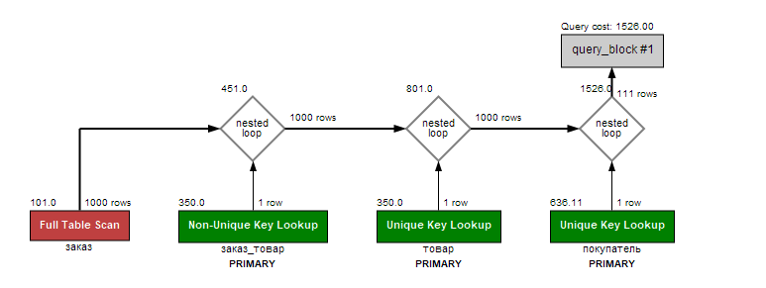

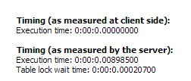

С индексами:

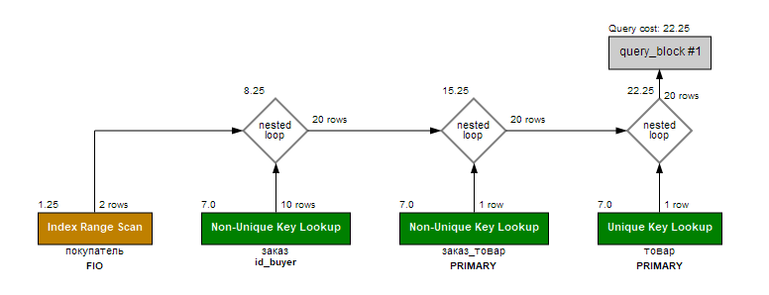

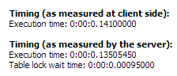

1. -- всю информацию по шинам через товар с описанием+ средняя оценка товара

SELECT distinct страна, производитель_шин.Имя,

товар.стоимость , параметры_шин.диаметр, параметры_шин.высота, параметры_шин.ширина, тип_резины.Сезон, тип_резины.Наименование,

AVG(Оценка) as средняя_оценка

FROM шины

LEFT JOIN тип_резины ON тип_резины.idРезины= шины.id_резины

RIGHT JOIN товар ON товар.id_шины=шины.idшины

JOIN отзывы ON отзывы.id_товара=товар.idТовар

JOIN производитель_шин ON производитель_шин.id_vendor_psh=шины.id_производителя

JOIN параметры_шин ON параметры_шин.id_параметров=шины.id_размеры

GROUP BY idшины;

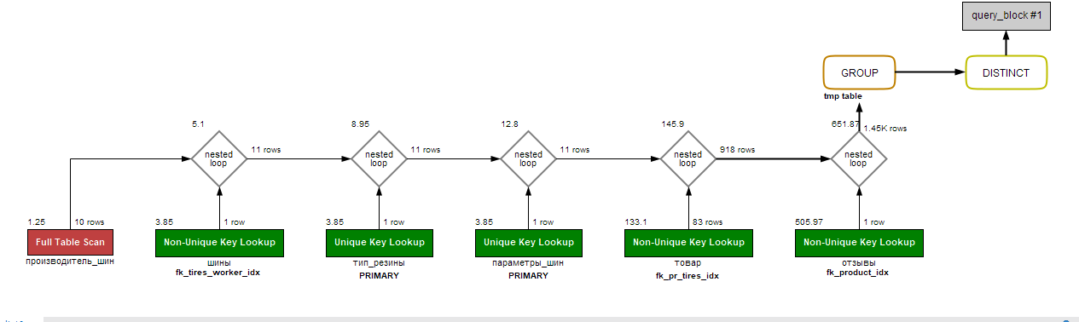

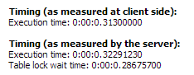

С индексами:

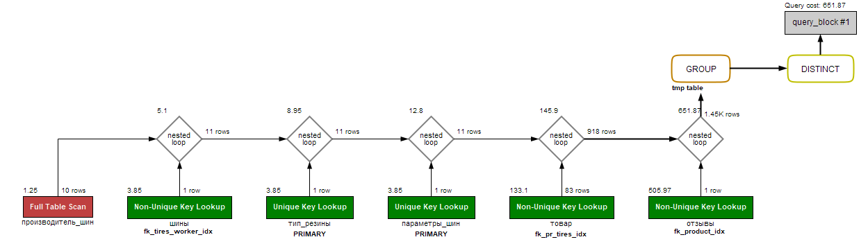

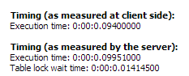

1. -- топ 10 сотрудников определенного магазина за определенный период по записям

select COUNT(id_record) as total, сотрудники.FIO, магазин.address

from сотрудники

join запись using(id_employer)

join магазин USING (idstore)

group by id_employer order by total desc limit 10;

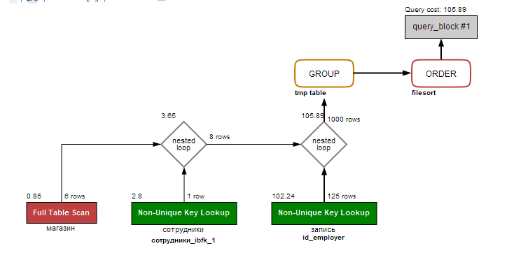

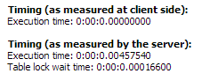

С индексами:

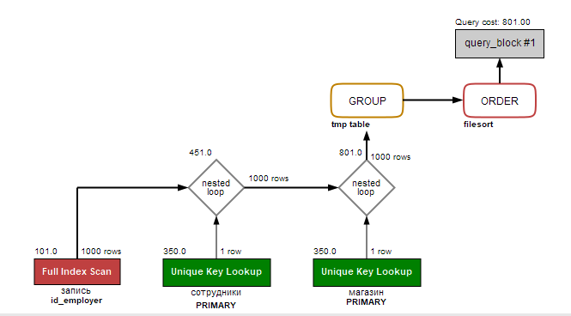

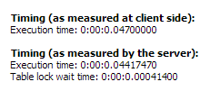

1. SELECT Work_expirience, GROUP_CONCAT(FIO SEPARATOR ' - ') as FIO FROM сотрудники GROUP BY Work_expirience;

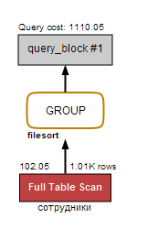

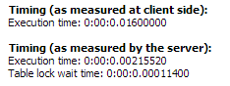

С индексами:

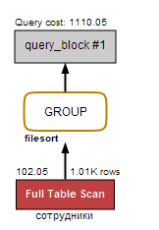

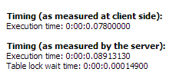

1. SELECT товар.idТовар, товар.стоимость, диски.idДиски, диски.idvendor, производитель_дисков.Наименование

FROM товар INNER JOIN диски ON диски.idДиски = товар.idТовар INNER JOIN производитель_дисков ON производитель_дисков.id = диски.idvendor;

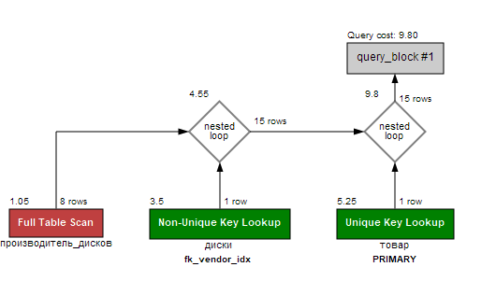

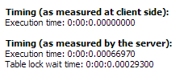

С индексами:

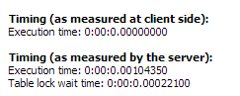

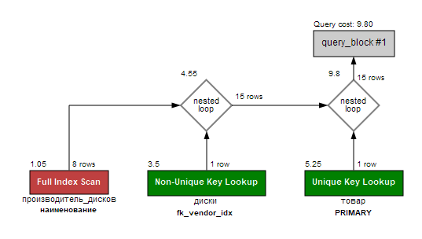

1. SELECT сотрудники.id_employer, сотрудники.FIO `Имя сотрудника`, должность.id `id_должности`, должность.Имя `Должность`

FROM `сотрудники` сотрудники INNER JOIN `должность` должность ON должность.id = сотрудники.id_post;

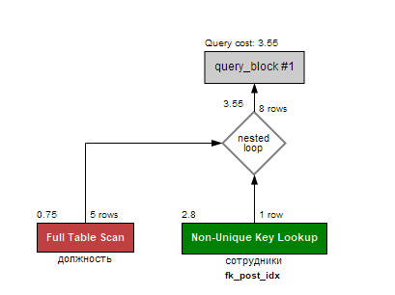

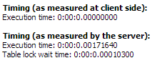

С индексами:

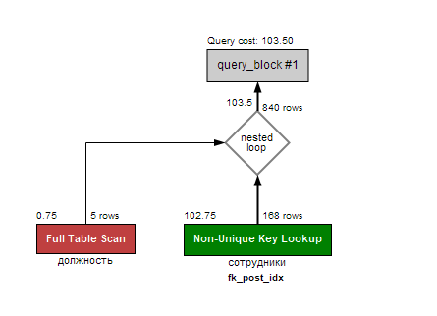

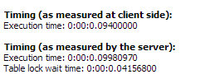

1. SELECT диаметр,ширина FROM `размер_дисков` WHERE ширина BETWEEN 32 AND 55;

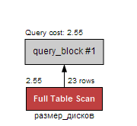

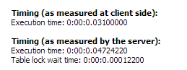

С индексами:

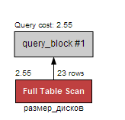

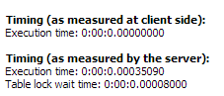

1. SELECT *FROM товар WHERE стоимость IS NOT NULL;

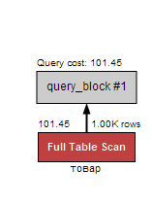

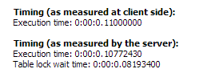

С Индексами:

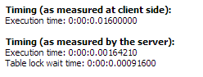

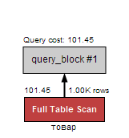

**Создание индексов:**

CREATE INDEX стоимость ON товар(стоимость);

CREATE INDEX id_record on запись(id_record);

CREATE INDEX FIO ON покупатель(FIO);

CREATE INDEX FIO ON сотрудники(FIO);

CREATE INDEX ширина ON размер_дисков(ширина);

**Процедуры:**

-- Процедуры

drop procedure booking;

DELIMITER //

-- Процедура, которая показывает группы сотрудников с одинаковым стажем

CREATE PROCEDURE booking()

BEGIN

select Work_expirience, GROUP_CONCAT(FIO SEPARATOR ' - ') as FIO FROM сотрудники

GROUP BY Work_expirience;

END //

DELIMITER ;

Call booking();

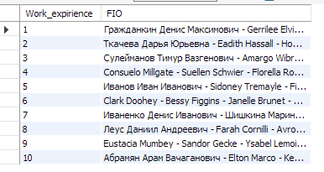

drop procedure product;

-- Процедура показывает всю информацию по дискам

DELIMITER //

CREATE PROCEDURE product()

BEGIN SELECT товар.idТовар,товар.id_диски, товар.стоимость, диски.idДиски, диски.idvendor, производитель_дисков.Наименование, IFNULL(Описание, 'нет описания')

FROM товар INNER JOIN диски ON диски.idДиски = товар.id_диски

INNER JOIN производитель_дисков ON производитель_дисков.id = диски.idvendor;

END //

DELIMITER ;

call product();

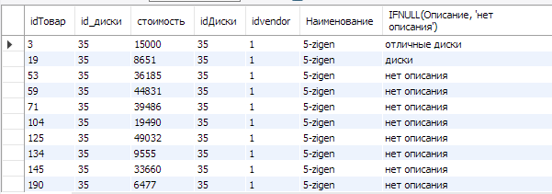

-- Дает нечеткую характеристику о товаре

drop procedure feedback;

DELIMITER //

CREATE PROCEDURE feedback()

BEGIN

SELECT оценка, Достоинства, недостатки,

CASE

WHEN оценка = 4 THEN 'хороший товар'

WHEN оценка = 5 THEN 'отличный товар'

END AS 'Характеристика товара'

FROM отзывы;

END//

DELIMITER ;

call feedback();

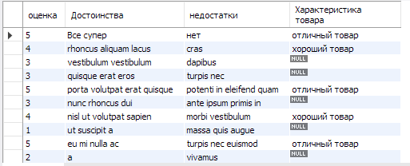

**Функции:**

-- Функции

-- Расчет стоимости товара

DELIMITER //

CREATE FUNCTION inf_product (стоимость int)

RETURNS INT

READS SQL DATA

DETERMINISTIC

BEGIN

DECLARE cost INT;

SET cost = 0;

SELECT стоимость INTO cost FROM `товар` LIMIT 1;

RETURN cost;

END//

DELIMITER ;

SELECT inf_product(стоимость) FROM товар;

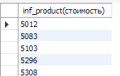

-- Повышение рейтинга, переход от 5 балльной к 10 балльной системе оценки

drop function sr_oc;

DELIMITER $$

CREATE FUNCTION Sr_oc ( оценка INT)

RETURNS INT

DETERMINISTIC

BEGIN

IF оценка > 3 AND оценка = 5 THEN

SET оценка = Оценка/0.5;

END IF;

RETURN (оценка);

END $$

DELIMITER ;

Select Sr_oc (оценка) from отзывы;

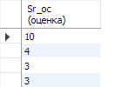

-- Расчет стоимости услуг

DELIMITER //

CREATE FUNCTION inf_serv (cost_ int)

RETURNS INT

READS SQL DATA

DETERMINISTIC

BEGIN

DECLARE cost INT;

SET cost = 0;

SELECT cost_ INTO cost FROM `услуги_автосервиса` LIMIT 1;

RETURN cost;

END//

DELIMITER ;

SELECT inf_serv(cost_) FROM услуги_автосервиса;

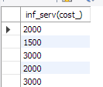

**Представления:**

-- топ 20 сотрудников определенного магазина за определенный период по записям

Create VIEW Info AS select COUNT(id_record) as total, сотрудники.FIO, магазин.address

from сотрудники

join запись using(id_employer)

join магазин USING (idstore)

group by id_employer order by total desc limit 20;

SELECT * FROM Info;

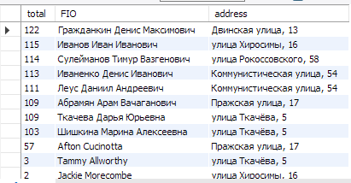

-- вся информация по шинам через товар с описанием+ средняя оценка товара

Create view Info2 as SELECT distinct страна, производитель_шин.имя,

товар.стоимость , параметры_шин.диаметр, параметры_шин.высота, параметры_шин.ширина, тип_резины.сезон, тип_резины.наименование,

AVG(оценка) as средняя_оценка

FROM шины

LEFT JOIN тип_резины ON тип_резины.idРезины= шины.id_резины

RIGHT JOIN товар ON товар.id_шины=шины.idшины

JOIN отзывы ON отзывы.id_товара=товар.idТовар

JOIN производитель_шин ON производитель_шин.id_vendor_psh=шины.id_производителя

JOIN параметры_шин ON параметры_шин.id_параметров=шины.id_размеры

GROUP BY idшины;

SELECT * FROM Info2;

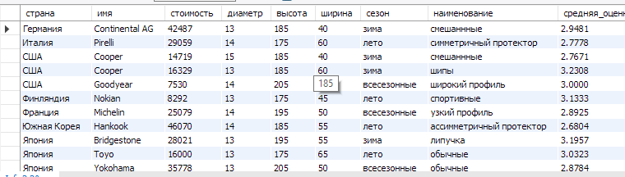

-- покупатель сделал заказ, указать сумму товаров заказа, на какую дату

Create view Info3 as SELECT покупатель.FIO, SUM(стоимость) as "Общая стоимость товара", GROUP_CONCAT(заказ.Date) AS "Дата заказов" -- ,GROUP_CONCAT(товар.описание) as "Описание товара" -- производитель_дисков.Наименование, производитель_шин.наименование

FROM покупатель JOIN заказ USING (id_buyer)

JOIN `заказ_товар` on `заказ_товар`.id_booking=заказ.id_record

JOIN товар on товар.idТовар=заказ_товар.id_product

WHERE покупатель.FIO LIKE "Козин Кирилл Сергеевич" ;

SELECT * FROM Info3;

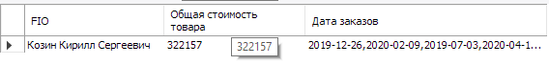

# Взаимодействие с БД из приложения

**1.** Для реализации лабораторной работы и в дальнейшем курсовой работы был выбран язык node js для сервера и javascript react.

**2.** Были изучены технологии (библиотеки) для работы с выбранной СУБД и реализован сайт для подключения к собственной БД в СУБД на выбранном языке программирования и с помощью выбранных библиотек для подключения:

Сервер:

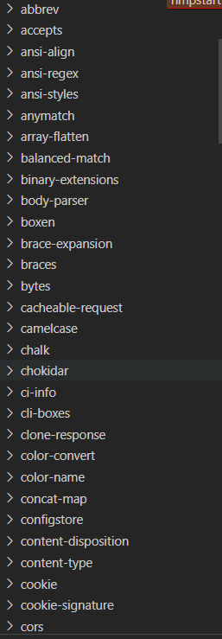

Клиент:

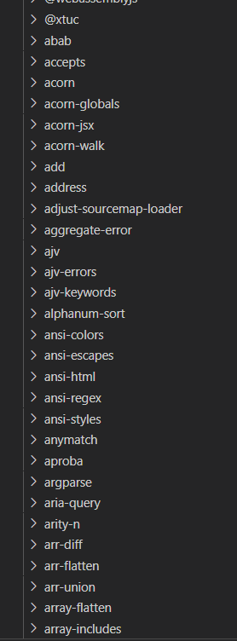

**3.** В качестве интерфейса взаимодействия с пользователем на данной лабораторной работе был реализован сайт с товарами _ шины и диски.

**4.** Исходный код программы был закоммичен в репозиторий, ссылка приложена в протокол.

**5.** Была реализована CRUD (получение, добавление, редактирование и удаление данных) для таблиц – товар, диски, шины, производители шин и дисков, таблицы параметров и сезон, которые связаны внешними ключами.

Присоединённые данные отображаются в виде атрибутов с данными из другой таблицы, а не как ID внешних ключей. Т.е. в запросах использованы JOIN’ы.

Удаление производится с помощью каскада, поэтому при удалении из одной таблицы, данные автоматически удаляются в связанных таблицах.

**6.** Была протестирована логика взаимодействия с БД, с помощью проверки данных в БД можно убедиться, что все функции приложения выполняются корректно. Методы, в которых содержатся запросы к БД, возвращают корректные данные, корректно производится запись, создаются корректные связи между сущностями БД.

Результаты работы сайта:

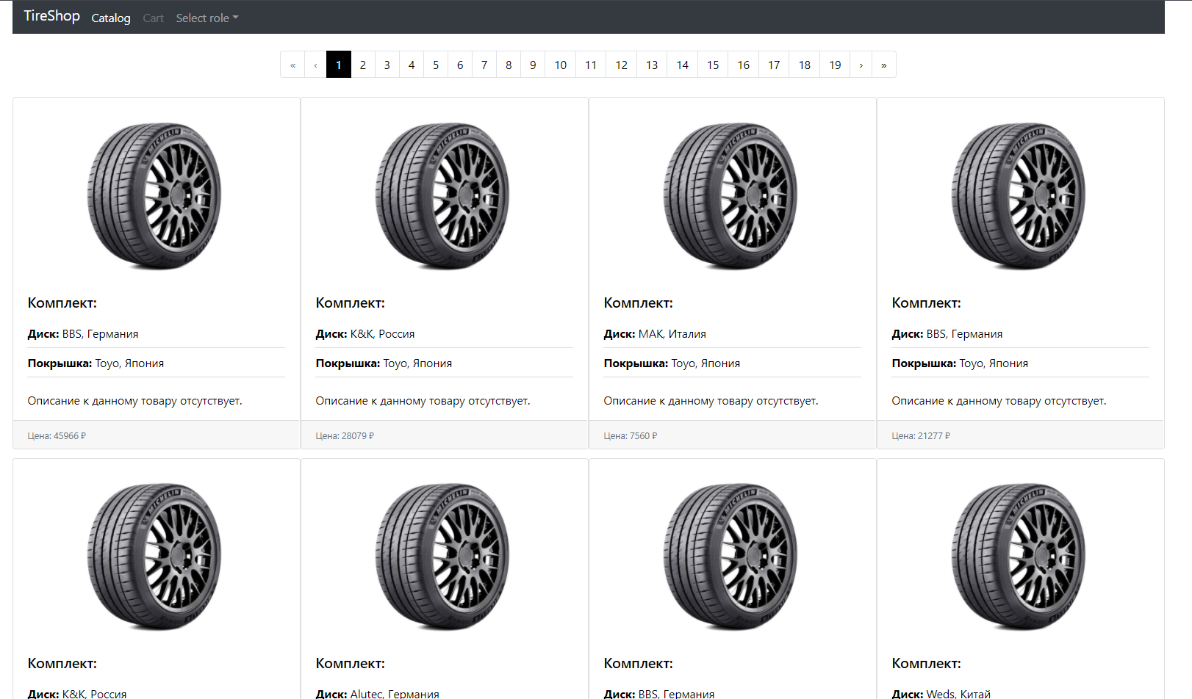

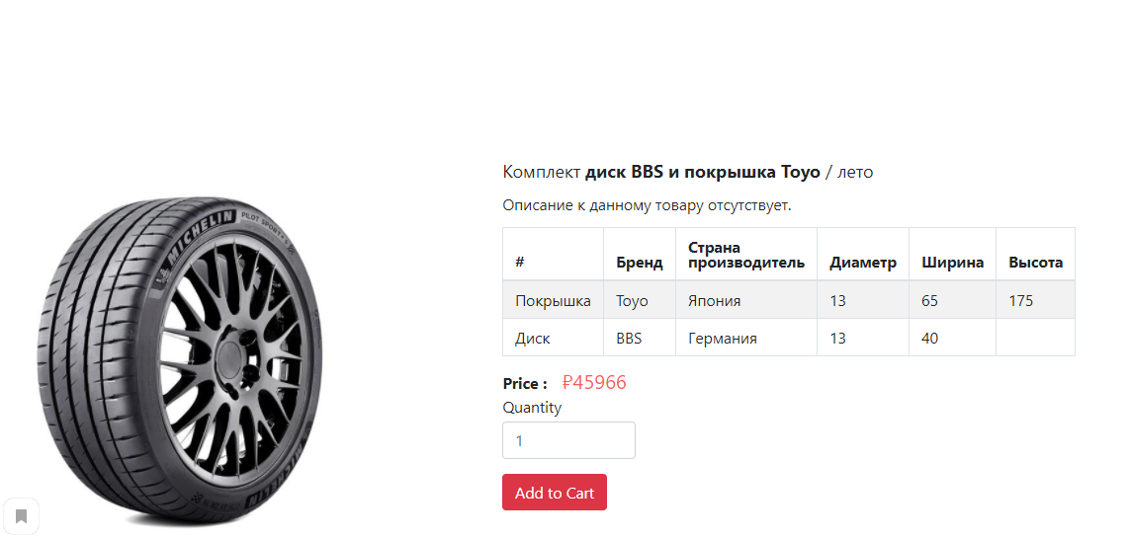

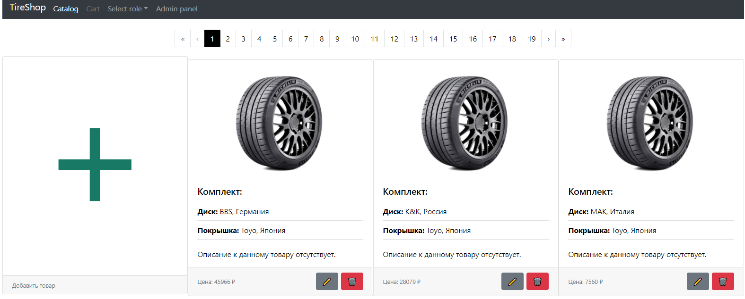

1. Кнопка Создать 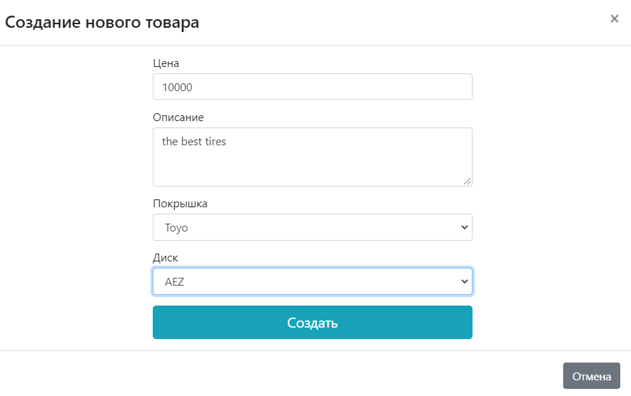

Проверим в бд создание товара

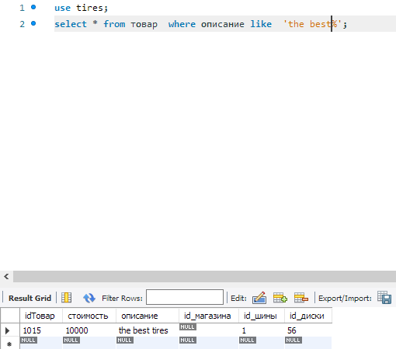



1. Кнопка Изменить

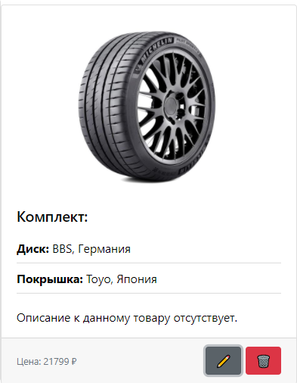

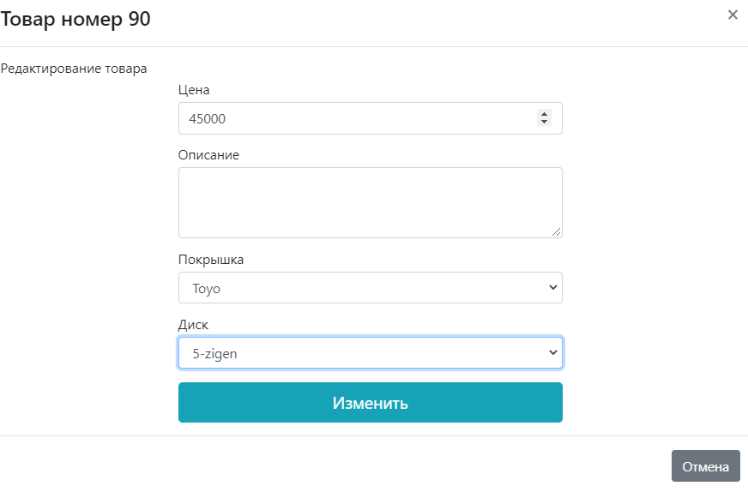

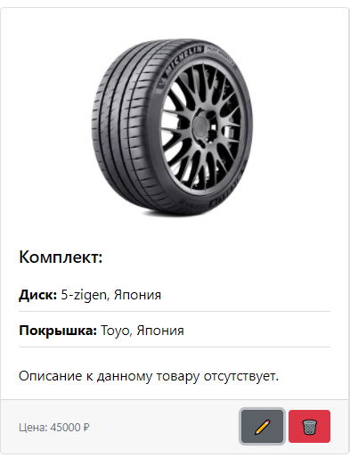

1. Кнопка удалить

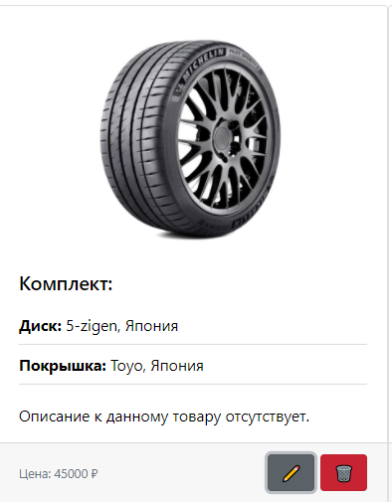

(изображена в виде корзины)

Также удалим товар №90

И посмотрим результат в бд

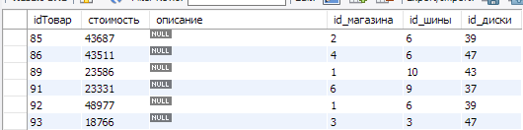

1. Кнопка edit

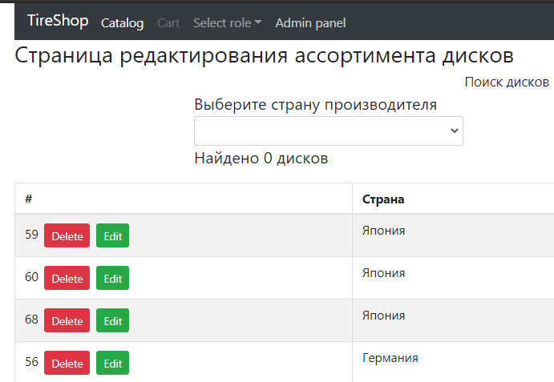



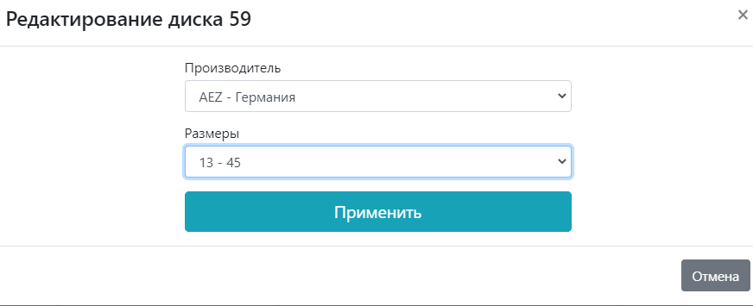



1. Кнопка delete



Удаляет выбранный диск

Аналитические запросы:

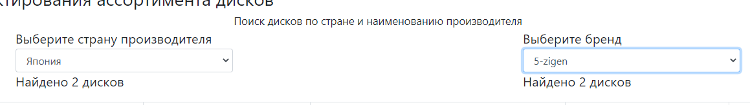

**Вывод:**

В ходе работы была разработана программа на node js+react для работы с базой данных на SQL server.

**Заключение:**

В ходе работы была разработана CУБД «Магазин шин и дисков» в среде разработки MySQL Workbench и программа на языке node js+react для непосредственной работы с ней.

# Ссылка на репозиторий:

<https://github.com/ValeriaIvanova/Service_/blob/master/README.md>

# Список литературы

1. Учебно-методическое пособие БД
2. Интернет-статья https://wiki.gentoo.org/wiki/MySQL/Startup_Guide/ru
3. https://metanit.com/web/nodejs/